### **Tierparkausflug der 7 b**

**Eisbären, Giraffen und Elefanten waren die Highlights des Zoobesuchs!**

**L**

etzte Woche war die Klasse 7 b zusammen mit Frau Huber und Herrn Winter im Tierpark Hellabrunn. Die Schülerinnen und Schüler konnten sich über eine exklusive Führung durch den Zoomitarbeiter Philipp freuen. Bei der Fütterung der Elefanten bis hin zur Reinigung des Giraffengeheges bekamen die Kinder einen besonderen Einblick in den Arbeitsalltag des Tierpflegers. Ein ganz besonderes Erlebnis war der Besuch beim frisch geborenen Eisbärbaby Quintana. Das fünf Wochen alte Baby konnte zwar nur aus der Ferne, hinter einer dicken

Glasscheibe betrachtet werden, dennoch war es für alle Besucher das absolute Highlight.

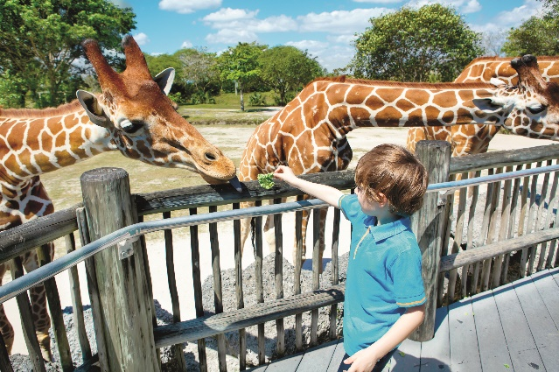

### **Unser Pausenhof wird neu gestaltet**

**Mit neuen Tischtennisplatten und einem Abenteuergerüst werden die Pausen noch spannender!**

**A**

b dem neuen Schuljahr wird der Schulhof unserer Schule vollkommen anders aussehen.

Unsere Rektorin, Frau Mayer, hat beim Baureferat die benötigten Gelder bewilligt bekommen, so dass die Bauarbeiten

schon im August beginnen können. Die Fertigstellung wird dann pünktlich zum kommenden Schuljahr erwartet.



Bild : Der neue Pausenhof

### **Großartige Siege bei den Bundesjugendspielen**

**Sandra und Julian aus der Klasse 9 a erzielen herausragende Ergebnisse!**

**S**

olch hohe Punktzahlen haben seit vielen Jahren keine Schülerinnen und Schüler mehr erreicht. Hier die Ergebnisse der diesjährigen Bundesjugendspiele:

|  |  |  |  |  |
| --- | --- | --- | --- | --- |
|  | © Ernst Klett Verlag GmbH, Stuttgart 2020 | www.klett.de | Alle Rechte vorbehalten. Von dieser Druckvorlage ist die Vervielfältigung für den eigenen Unterrichtsgebrauch gestattet. Die Kopiergebühren sind abgegolten. | Autor: Oliver Gamm  Bildquellen: ShutterStock.com RF (Romrodphoto), New York, NY; ShutterStock.com RF (Yauheni Meshcharakou), New York, NY | Material zu: Auer Wirtschaft und Kommunikation 8  ISBN-13: 978-3-12-007171-6 |  |

|  |  |  |  |
| --- | --- | --- | --- |
| **Mädchen** | | **Jungen** | |
| 1. Sandra | 1 389 P | 1. Julian | 1 411 P |
| 2. Leonie | 1 087 P | 2. Tony | 1 209 P |
| 3. Dilara | 967 P | 3. Justin | 1 183 P |